RMTP测试程序使用说明

请先运行reg.bat注册RMTPC.DAT文件.若直接运行reg.bat注册失败,请到DOS环境下该文件目录运行该reg.bat文件.

再运行加密狗驱动程序目录下的TimeDogInstdrv.exe文件,安装加密狗驱动程序.
再运行RMTP测试程序.exe.
下图为RMTP测试程序界面:

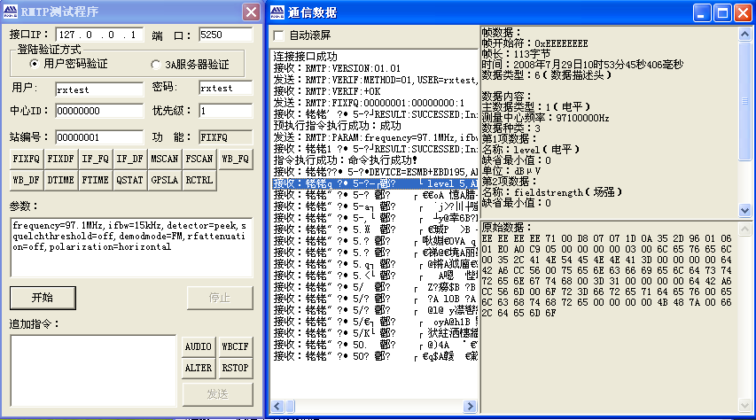
指令录入区
返回数据区
数据详细内容区

按上图的内容填写配置信息:
- 接口IP是全国联网的服务程序IP,端口5150. 或者是设备厂商提供的RMTP接口的IP，端口由RMTP接口决定.目前嵘兴公司的RMTP接口使用5250端口，其他公司RMTP接口默认使用5150端口。
- 用户名和密码请按RMTP接口实际填写。一般默认都是“rxtest”
- 站编号请填写实际的站编号.
- 指令录入区是录入RMTP指令，按上面１3个功能按键，可以填写默认的RMTP指令，然后再修改。现在是固定频率测量指令.
- 指令设置完成后,点”开始”,在右边的返回数据区有测试数据返回.用鼠标单击返回数据区的每一行,在数据内容区都能看到详细的数据,如图上返回的“数据描述头”.

